Adviesprocedure Prinses Juliana School 2020-2021
Doel van de procedure
Dit document bevat zorgvuldige en uitgebreide informatie over het procedure dat gevolgd wordt op de Prinses Juliana School om tot een passend advies te komen.

Algemeen
Leerlingen van de Prinses Juliana school ontvangen in groep 8 het voorlopig schooladvies kort na de Midden toets. Samen met de leerkracht(en) van groep 8, de intern begeleiders en de directrice wordt er nauwkeurig een passend voorlopig advies gevormd. Op basis van dit schooladvies schrijven leerlingen zich in op een middelbare school. Tegenwoordig is het advies van de school leidend.

De adviezen die wij geven;
- Pro
- Vmbo Basis, Kader, Gemengd En Theoretisch
- Havo
- Vwo

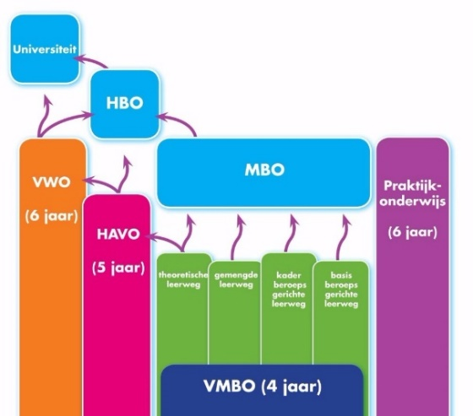

Soms worden er dubbele adviezen gegeven en komt een leerling in een brugklas terecht waar niveaus gecombineerd zijn. Na het eerste of tweede jaar stromen leerlingen uit naar een passend niveau.

Het advies komt onder andere tot stand door te kijken naar de volgende punten;
1. De rapporten van groep 6, groep 7 en groep 8.
2. De resultaten van de methode-gebonden toetsen
3. De CITO-LVS toets resultaten van groep 6, groep 7 en groep 8.
Rekenen, Begrijpend Lezen, Technisch lezen en Spelling.
4. Het gedrag en algemene (werk-) houding van het kind.
-Hoe leert uw kind?
-Hoe gaat het met zijn/haar emotionele welbevinden?
-Heeft uw kind weinig/veel (verlengde) instructie nodig?
-Hoe werkt uw kind samen?
-Kan uw kind zelfstandig werken?
-Wat voor huiswerkgedrag laat uw kind zien?
5. Grote en belangrijke gebeurtenissen die een kind heeft meegemaakt die van invloed zijn op het verzuim en de resultaten.
6. Onderzoeken die zijn afgenomen die onderdeel uitmaken van de advisering.

Leerlingvolgsysteem (LVS)
Tijdens ieder rapportgesprek wordt het rapport met leerling en ouder besproken.
Daarnaast krijgen ouders vanaf groep 3 tijdens de rapportgesprekken het leerlingvolgsysteem (LVS) te zien. Per vak (Begrijpend lezen, Rekenen, Spelling, Technisch lezen) worden de resultaten van de CITO toetsen gepresenteerd. Deze resultaten zijn gekoppeld aan de voorlopige adviezen per vak.

In dit overzicht is te zien dat een kind Eind groep 4 een score heeft behaald die past bij HAVO voor Technisch Lezen.

In april maakt de leerling de CITO Eindtoets, waar ook een score met advies uit komt. Vaak komt de behaalde score overeen met het gegeven advies van de school. Ligt het advies van de eindtoets toch hoger dan het schooladvies, dan komt de leerling in aanmerking voor een heroverweging. De school kan het schooladvies alleen naar boven bijstellen of het schooladvies laten zoals het is. Ouders worden hiervoor opnieuw uitgenodigd op school voor een gesprek.

